**그룹바이 플랫폼 채용공고 업로드 양식**

**양식 작성**

1. 입력 양식은 세 개의 파트(**썸네일, 메인 페이지, 채용 포지션**)로 나뉩니다.  
세 파트를 모두 작성하여 보내주셔야 업로드가 가능합니다.

2. 아래 페이지부터 빨간 색으로 적혀있는 부분만 수정해주세요.  
문서에 작성된 폰트 크기와 배치는 실제 플랫폼에 들어가는 디자인과 유사합니다.

3. 다 작성된 양식은 파일 이름을 “**기업명_플랫폼 입력양식**”으로 저장해주세요.  
ex) “그룹바이_플랫폼 입력 양식”

**이미지 저장 방법**

1. 썸네일 이미지는 **“기업명_썸네일”**로 저장해주세요.

2. 메인페이지의 대표 이미지는 **“기업명_이미지 번호”**로 저장해주세요.  
ex) 이미지가 10개일 경우 “기업명_1”~”기업명_10”까지 생깁니다.

**양식 및 이미지 전달**

1. 저장한 양식과 이미지 파일을 **startup@groupby.biz**로 보내주세요.

2. 담당자가 계약서 서명여부와 함께 양식을 확인하고 플랫폼에 업로드해드리겠습니다.

3. 업로드가 완료되면 스타트업 메일로 업로드된 플랫폼 링크와 함께 서비스 안내를 보내드리겠습니다.

본 양식은 그룹바이의 스타트업 측 플랫폼 개발이 완료되기 전까지 임시로 사용됩니다.  
플랫폼을 수정하고 싶을 때 본 양식을 재사용하게되니 작성 이후 저장해두시길 바랍니다.

양식이 모두 작성된 페이지 예시는 아래 링크에서 확인할 수 있습니다.  
<https://startup.super.site/groupbya>

**1. 썸네일**

**1) 썸네일 이미지** (”기업명_썸네일”로 저장해주세요)

권장 가로:세로 비율은 16:9입니다.  
비율에 맞지 않을 경우 썸네일에 여백이 생길 수 있습니다.

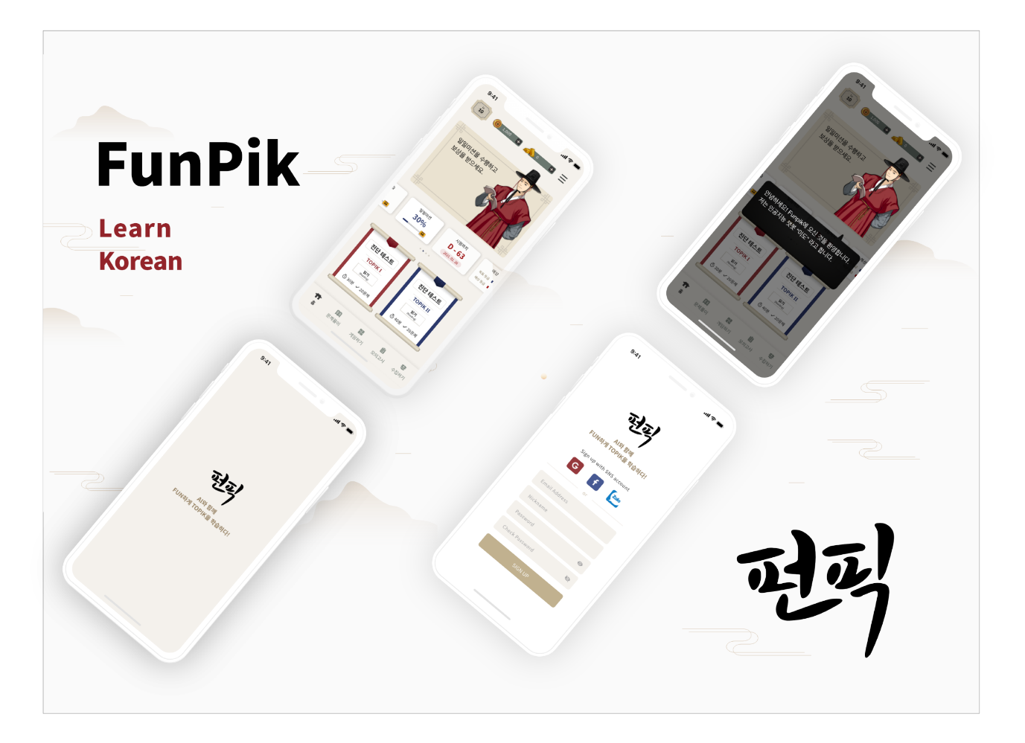

**2) 한줄 소개** (스타트업 혹은 서비스를 설명하는 한줄 소개를 작성해주세요)

공백 포함 70자 이내로 입력해주세요. 70자가 넘어갈 경우 적절히 요약해서 업로드됩니다.  
썸네일 이미지와 연관된 설명일수록 사용자의 클릭률이 높아집니다.

한줄소개 한줄소개 한줄소개 한줄소개 한줄소개 한줄소개 한줄소개 한줄소개 한줄소개 한줄소개 한줄소개 한줄소개 한줄소개 한줄소개

인공지능 알고리즘을 활용해 개인별 맞춤형 학습을 지원하고 게이미피케이션을 접목하여 재미와 학습 두 가지를 모두 잡아, 학습의 효율성을 높이는 한국어능력시험 학습을 위한 어플리케이션 입니다.

**썸네일은 아래와 같이 보여집니다.**

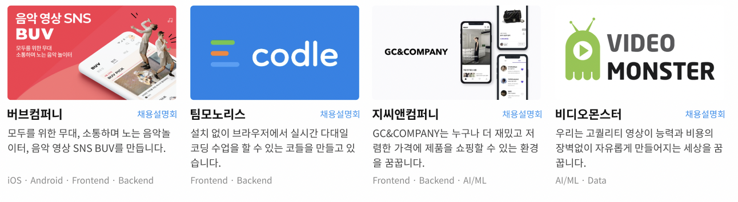

**2. 메인 페이지**

**주식회사 아이디자인랩**

**1) 해시태그** (스타트업을 설명할 수 있는 키워드를 입력해주세요)

#글로벌한국어교육 #한국어교육콘텐츠 #에듀테크 #인공지능학습 #배움 #함께성장 #PreA

**2) 회사 및 서비스 소개**

회사 및 서비스 소개

글로벌 에듀테크 기업, 아이디자인랩 대표 서비스 FunPiK 1.0은 작년 8월에 출시한 이후 현재까지 전 세계 약 179개 이상의 국가에서 30만 이상의 학습자들이 사용 중에 있습니다.

알고리즘과 게이미피케이션을 활용한 맞춤 학습 서비스는 전 세계 TOPIK 준비생을 대상으로 효과성을 증명하고 있습니다.

또한, 영국 국제통상부 지원 프로그램(GEP) 최종 선발 및 Growth Works 캠브리지 인공 지능 경진 대회 최종 선발이라는 성과를 이루며, 세계적인 ‘글로벌 에듀테크 기업’으로 나아가기 위해 도약을 하고 있습니다.

더 나아가, ‘쉽고 효과적인 학습을 연구’ 를 모토로 하는 아이디자인랩은 한국어능력시험 뿐만 아니라, 더욱 다양한 한국어 콘텐츠로 더 많은 학습자들에게 학습 솔루션을 제공하기 위해 FunPik 2.0 프로젝트를 진행하고 있습니다.

한국어 시작 단계의 학습자를 위한 자모 학습 부터, 일상회화, 시험 대비 전 영역의 학습 패턴을 구현하고 게이미피케이션, 소셜 기능, 길드 경쟁 시스템 등을 개발할 계획입니다.

**3) 대표 이미지** (”기업명_이미지번호”로 저장해주세요)

최대 10장까지 업로드 가능합니다.

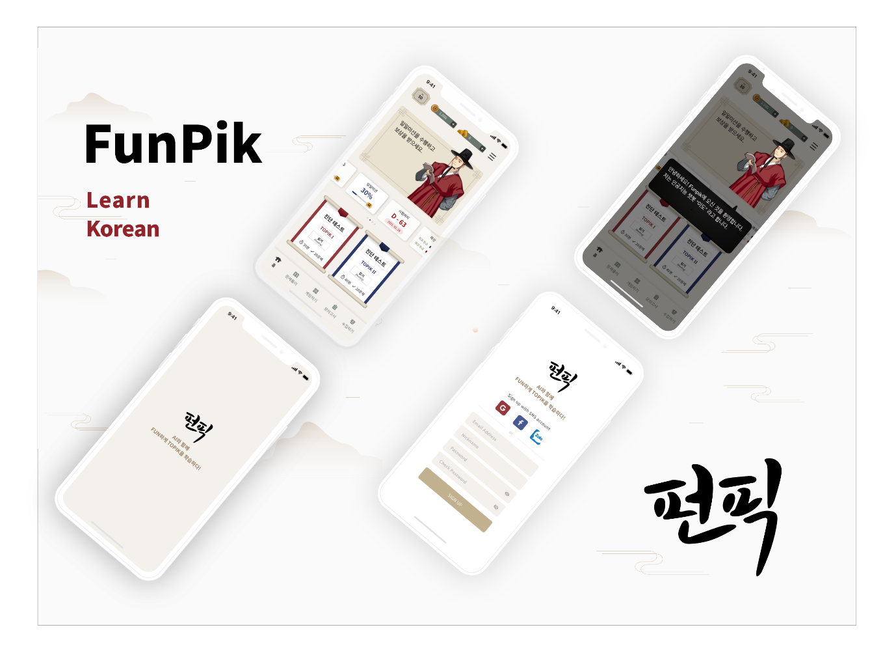

**4) 팀 소개** (핵심 팀원의 이름과 역할, 소개글을 작성해주세요)

최대 4명까지 작성 가능합니다. 사용하지 않은 칸은 비워두시면 됩니다.

|  |  |
| --- | --- |
| **김태영 / 대표이사**  **소개 링크(선택)** | * Assist AI MBA * 에듀테크 10년 경력 베테랑 기획자 * 인공지능 아키텍처 설계 및 구현 역량 보유 |
| **조윤주 / 수석**  **소개 링크(선택)** | * 이화여자대학교 한국어교육전공 박사 수료 * 한국어 교육 콘텐츠 R&D 총괄 * 대학 및 기관에서의 다년간의 교육 경험으로 한국어 학습자 및 교육과정에 대한 지식 보유 |
| **최정은 / 선임**  **소개 링크(선택)** | * 프렌차이즈 론칭 프로젝트의 브랜드 디자인 경험 * 다수의 브랜드 SNS 마케팅 기획 및 디자인 경험 |

**5) 조직 문화**

개발자들이 만드는 개발문화가 있다면 꼭 작성해주세요.

아이디자인랩 조직문화 소개

* 자신이 맡은 역할에 책임감을 가지고 수행하며, 자신의 역량 향상을 위해 배우고 노력하여 자신의 분야에서 전문가로 성장하기를 원하시는 분
* 당면한 문제를 능동적으로 제기하고 해결하기 위해 먼저 말을 하고 실천할 수 있는 능동적인 태도를 소유하신 분
* 유연한 사고방식을 가지고, 서로의 다름을 인정하고 목표 달성을 위해 협력하고 시너지를 만들어 내는 분

**6) 복지 및 혜택**

아이디자인랩 복지 및 혜택

1.직원 동기 부여는 회사가 책임진다!

- 인재 밀도 높은 조직에서 최고의 역량을 가진 동료들과 즐겁게 일할 수 있습니다.

- 회사와 관련된 거의 모든 정보를 공유, 구성원이 정보에 배제되지 않도록 합니다.

- 업무에 대해 최대한의 자율권을 보장하고 회사는 구성원이 스스로 좋은 의사결정을 내릴 수 있도록 돕습니다.

2. 회사의 성장은 개인의 보상으로!

- 경쟁력 있는 보상 체계 유지를 위하여 수시 연봉 협상을 진행합니다.

- 회사의 성공과 성장에 그 누구보다도 크게 기여하는 팀원들의 경제적 이익을 극대화할 수 있는 방안을 적극적으로 고민하고 제공합니다.

3. 회사에서는 업무와 성장에만 신경 쓰세요!

- 중식 지원

- 업무와 관련된 도서 / 외부 교육 / 컨퍼런스 / 세미나를 모두 지원합니다.

- 야근을 지양하지만 필요 시 야근 식대 및 교통비를 지원합니다.

4. 당신을 믿습니다! 자유와 책임의 문화!

- 팀마다 법인카드를 제공, 회사에 도움이 되는 방향으로 자율적으로 사용합니다.

5. 일할 때는 편해야죠!

- 선택적 출퇴근제 시행(8시~10시 선택 출근)

- 합정역 도보 7분 거리의 쾌적한 사무실을 사용합니다.

- 무제한 간식을 제공합니다.

6. 당신의 휴식도 우리에겐 소중합니다!

- 눈치 보지 않고 사용하는 연차, 월차!

- 반차 쓰긴 아까운 애매한 타임에 딱! 반반차 제도!

- 여름 정기 휴가 3일

- 백신휴가 제공

7. 없으면 서운한 거 알죠?

- 생일 축하 및 명절 기념 상품권 증정, 경조사 지원! 기쁨은 나누면 2배가 됩니다.

**메인 페이지는 아래와 같이 보여집니다.**

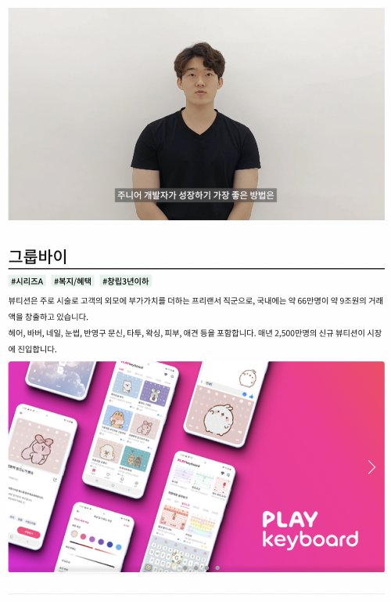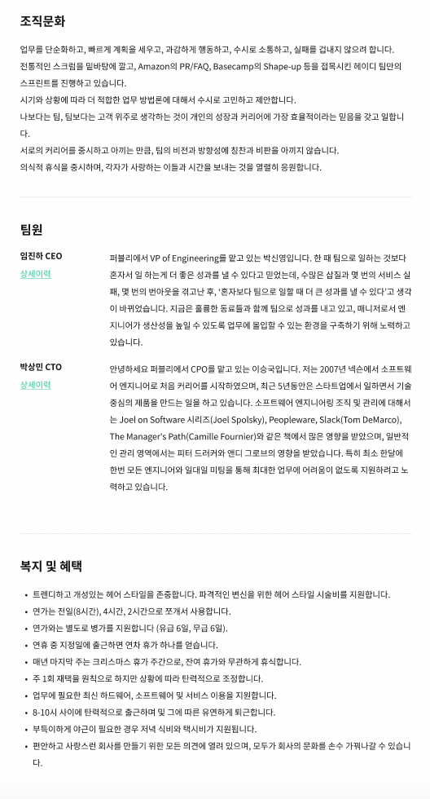

**3-1. 채용 포지션**

**1) 백앤드개발자 - 경력** (3년~ 5년 이상)

**2) 기술스택 :** JAVA, JavaScript, Kotlin, Node.JS, AWS

**3) 주요업무**

* FunPik 2.0 하이브리드앱의 전반적인 백엔드 설계, 개발, 운영을 담당
* 새로운 기능(API) 개발
* 시스템의 성능과 Scalability를 개선
* 서버 모니터링하며 서버의 안정화를 담당
* 데이터기반 DB 모델을 설계

**4) 자격요건**

* Java 프로그래밍 언어에 익숙하고, 기타 언어 하나 이상을 습득하신 분
* 관계형 데이터 베이스(MySQL) 사용 경험이 있으신 분
* MVC Framework 기반 웹서비스 나 REST API 개발 경험이 있으신 분
* 클라우드 서비스 환경에서의 개발 경험이 있으신 분

**5) 우대사항**

* 개발 리딩 경험
* 글로벌 서비스를 구축한 경험

**6) 채용마감일** (22.09.30)

**3-2. 채용 포지션**

**1) 유니티 개발자 – 경력 무관**

**2) 기술스택**

**3) 주요업무**

* Unity 엔진을 기반으로 FunPik 2.0 하이브리드앱의 설계, 개발, 운영 담당
* 앱 프로파일링 및 최적화를 담당
* 디자이너와 협력하여 자사 하이브리드앱 클라이언트 개발을 담당

**4) 자격요건**

* Unity 엔진, C#, C++ 를 사용한 프로젝트 수행 경험
* 게임 내에 밸런스 조절에 대한 지식 보유하신 분
* 문제 해결 능력과 최적화 스킬을 보유하신 분
* DB 연동 개발 경험이 있으신 분
* 모바일 (Android, IOS) 앱 개발 경험이 있으신 분
* 버전 관리 도구 및 협업 도구 활용에 익숙하신 분
* 다양한 사람과 원활한 커뮤니케이션이 가능하신 분

**5) 우대사항**

* 관계형 데이터 베이스(MySQL) 사용 경험
* 게임 론칭을 경험
* 프로젝트 진행 경험
* Google Play 및 Apple AppStore 스토어 관리 경험

**6) 채용마감일** (22.09.30)

**3-3. 채용 포지션**

**1) 딥러닝 알고리즘 엔지니어 - 경력무관**

**2) 기술스택**

**3) 주요업무**

* 딥러닝 기반 문항 알고리즘 개발 담당
* 프로덕트 출시 후 개선작업 리딩

**4) 자격요건**

* 컴퓨터비전/머신러닝/딥러닝 지식 보유 및 관련 프로젝트 수행 경험 보유하신 분
* 영상처리 관련 프로젝트 수행 경험 있는 분(Super resolution, Denoising, Deblurring등 )
* 딥러닝 프레인워크 (e.g Pytorch, Tensorflow 등) 개발 가능한 분

**5) 우대사항**

* TOP Tier 컨퍼런스 및 저널 1저자 경험
* 뉴럴 네트워크 경량화 및 최적화 경험 및 기술 보유를 가지고 있는 분
* 상용화(가능) 서비스 및 제품에 탑재된 알고리즘 개발 경험

**6) 채용마감일** (22.09.30)

**3-3. 채용 포지션**

**1) 음성인식 & AI 서비스 개발자 - 경력무관**

**2) 기술스택**

**3) 주요업무**

* 음성인식 기술 및 관련 서비스 개발 담당
* 자연어 처리 기술 및 관련 서비스 개발 담당
* 음성봇 및 챗봇 플랫폼 개발 담당

**4) 자격요건**

* JAVA 또는 Python 사용 서비스 및 제품 개발 경험이 있는 분
* 인공지능, 딥러닝(머신러닝), 텍스트 마이닝에 경험이 있거나 관심이 있는 분
* 음성인식/음성합성 또는 자연어 처리 경험이 있거나 관심이 있는 분

**5) 우대사항**

* Kaldi, ESPNet, Tacotron2 등 음성인식/합성 오픈소스(툴킷) 활용 경험
* 오픈소스 기반 딥 러닝 프레임워크 활용 능력 보유(PyTorch/TensorFlow/Keras 등)
* Grpc를 이용한 오디오 스트리밍 서버/애플리케이션 개발 경험
* 메시지, 실시간 데이터 스트림 처리 및 검색 관련 오픈소스 활용 경험
* 클라우드 및 MAS 기반 애플리케이션 개발 경험
* 화자구분, 연령 및 성별 분류 잡음 등 음향(발화 환경_등 음성신호처리 관련 개발 경험

**6) 채용마감일** (22.09.30)